Onderwerp : Verslag bewonersavond Lokale Structuurvisie Strijen 9 juni 2011
Genodigden : Bewoners kern Strijensas
Datum verslag : 30 juli 2026
Projectnummer : 213x00305
Aanwezig BRO : Piet Zuidhof, Susanne de Geus, Gineke Schalken

1. Introductie
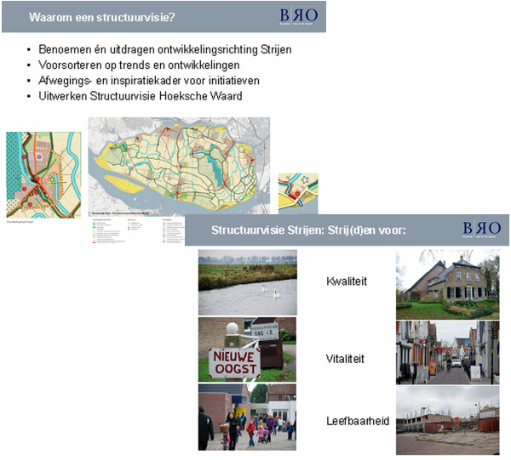
Begin dit jaar is de gemeente Strijen gestart met het opstellen van een lokale Structuurvisie. In februari en maart zijn de eerste ambtelijke- en bestuurlijke werkbijeenkomsten geweest. In april heeft een krimpconferentie plaatsgevonden, tijdens welke samen met de gemeenteraadsleden en vertegenwoordigers van voorzieningen (scholen, verenigingen, sport en winkels) en het bedrijfsleven nagedacht is over de effecten van de op termijn afnemende bevolkingsomvang. In mei heeft specifiek voor de bewoners van Strijensas een werkbijeenkomst plaatsgevonden over de kansen en mogelijkheden van het versterken van de recreatiefunctie in de ‘Zuidrand’. Op 9 en 16 juni zijn dorpenavonden gepland om samen met de bewoners na te denken over de opgaven en oplossingsrichtingen die opgenomen zouden moeten worden in de lokale structuurvisie. Onderstaande 2 sheets geven in het kort het algemene en het inhoudelijke doel van de op te stellen structuurvisie weer.

2. Powerpoint presentatie basisschool De Hooistoof, groep 8 (i.s.m. 5, 6 en 7)
De kinderen hebben nagedacht over het thema: waar zijn we trots op en wat kan beter?

- Tegenover de school is een braakliggend terrein gelegen. Hier hebben voorheen de Zweedse woningen gestaan. Wat de kinderen willen is hier een supermarkt met huizen erboven.
- Kinderen zijn blij dat er een speeltuin is, maar voor grote kinderen is er nog wel iets bij te verzinnen, bijv. vervangen houtsnippers i.v.m. splinters, verwijderen doeltjes en plaats maken voor grotere klimrekken / klimmuur, container gezelliger maken (bankje, likje verf etc.), vervangen hekken.
- Ideeën voor het strandje: glijbaan van de brug, minder afval, meer prullenbakken.
- Ideeën voor de ijsbaan: de ijsbaan is heel leuk voor in de winter, en in de zomer is het ook heel mooi om een rondje te lopen daar, maar bij hoog water staat het pad onder water en kan je er niet lopen. Idee: verhogen van het pad.
- Ideeën vuurtoren: rotzooi moet hier meer opgeruimd worden, vaker openstellen van de toren, een verrekijker om vogels te kijken, informatiebord over de verschillende vogelsoorten.
- Ideeën voor het speelveldje naast de school: survivalbaan, hondenpark, graffitihok, boomhutten en prullenbakken.
- De Motte is leuk, maar kan verbeterd worden, door: sterkere muren
vaste verrekijker, opdrachten door het natuurgebied voor kinderen.

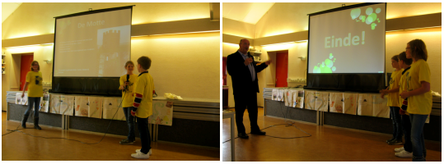
Staccato de resultaten van het (s)hoppen langs de thematische marktkramen:

Thema Wonen

Welke type woningen moet gebouwd worden, voor wie, waar?

Grondgebonden seniorenwoningen met tuin of kavels voor particulier opdrachtgeverschap;
- Woningen voor jongeren en starters in Strijen en Strijensas.
- Het aantrekkelijke van wonen in de gemeente Strijen is juist de nabijheid en aanwezigheid van de kwaliteiten van het buitengebied. Hiervan meer gebruik maken, niet meer van hetzelfde bouwen (geen standaard rijtjes woningen): optimaliseer de mogelijkheden voor het wonen in de linten en het buitengebied. (her)benut in ieder geval de plekken waar voorheen ook woningen stonden!

Voor welke bestaande woongebieden is extra aandacht nodig?
- Oranjewijk te Strijen;
- Zweedse wijk te Strijensas.

Hoe zorgen we dat de jeugd blijft en gezinnen terugkeren?
- Gerichte toewijzing woningen;
- Vergroot voor- en naschoolse opvang in kleine kernen;
- Bouwen betaalbare woningen en starters- en gezinswoningen in Strijensas;
- Voorzieningen;
- Specifiek aandacht voor middelbare school op fietsafstand;
- Naamsbekendheid;

Mensen van ‘buiten’ aantrekken?
- Moeilijk in verband met huursysteem;
- Ja, met name kleine ondernemers en gezinnen met kleine kinderen: draagvlak voor voorzieningen en levendigheid!
- Bouwen voor terugkeer winkels in Strijensas.

Kansen/ wens
- Betaalbare (huur-)woningen;
- Gezinswoningen in Strijensas, gekoppeld aan de school waren in hetzelfde plan ook woningen opgenomen, deze woningen uit dat plan moeten gerealiseerd worden;
- Sociale huurwoningen (huurbeleid is nu een probleem);
- Bouw woningen in lint Mookhoek (is een aantal locaties zo bebouwbaar);
- Woningen bouwen voor starters die ook voor lage inkomens betaalbaar zijn;
- Vrijkomende plaatsen in lintbebouwing invullen met kleinere woningen voor starters;
- Hoge Weide uitbreiden (aanleunwoningen, zorg);
- Handhaven school Mookhoek;
- Leerlingen de Hooistoof Strijensas minimaal zo houden;
- Bebouwen (geschikte) linten, gemeente Strijen kan zich onderscheiden door te bouwen onder het motto ‘buiten‘ wonen in de Hoeksche Waard.

Bedreigingen/ vrees
- School Strijensas te weinig leerlingen, wanneer school weg, dan zal Strijensas in neergaande spiraal terechtkomen;
- Mookhoek: school houdt voldoende leerlingen?
- Om dit allemaal te voorkomen is woningbouw in vooral Strijensas van grote noodzaak!

Thema Landschap, ruimtelijke kwaliteit en duurzaamheid

Waar bent u trots op?
- Oudeland van Strijen;
- Strijensas;
- Vergezichten, de variatie van akkers in zomer en winter;
- Beleving van rust en ruimte;
- Het open landschap;
- Vuurtoren;
- Oeverlanden Strijensas;
- Lichtopstand, Sluis en brug van Strijensas.

Wat zijn de minst mooie plekken / gebieden?
- Winkelstraten opknappen (uitstraling), authentieke karakter weg;
- Vervuiling horizon Strijensas door Shell, Moerdijk etc.;
- Snuffelpalen plaatsen in Strijensas voor/tegen Moerdijk.

In welke polders of langs welke dijken zouden meer ontwikkelingen mogelijk moeten zijn dan nu het geval is? Wat? (bijvoorbeeld recreatie, wonen, bedrijvigheid)
- Mini-camping;
- Thee-tuin;
- Landwinkels met streekproducten;
- Huizen in stijl van het dorp (geen ‘Hooistoof stijl’);
- Misschien wat meer mogelijkheden voor Cillaarshoek? Was vanouds al bedrijvigheid (bakkerij, timmerman, foeragehandel, autobanden, winkel);
- Uitdiepen van het watertje naast de Westhaven naar de Oeverlanden: meer geschikt maken voor kano;
- Recreatieve routes voor fiets, wandel, skate, paardrijden én kano;
- Polders:
- 1. Mariapolder: maak hier een tweede Oeverlanden van met wandel- en fietspaden;
- 2. Strijense polder: combinatie van traditionele akkerbouw (vlas / rogge) en landschapsbeleving (struin route, zelf oogsten);

Onder welke voorwaarden (beeldkwaliteit)?
- Geen aantasting landschappelijk karakter. Dit is juist de trekpleister;
- Behoud van de huidige bestemming (akkerbouw). Alleen concessies op het gebied van landschapsbeleving zoals een wandelpad.

Kansen/ wens
- Dam openstellen voor waterrecreatie;
- Opstapplek voor waterrecreatie Wildervangseweg;

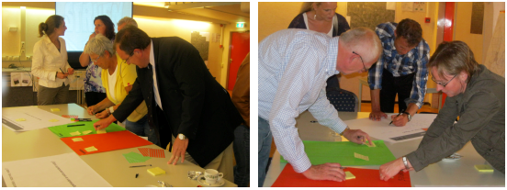

Thema Werken en economie

Welk type bedrijvigheid past bij Strijen?
- Recreatie (dag, verblijf en water);
- Kleine ondernemers gericht op biologische producten / ambachten / outdoor management / teambuilding activiteiten;
- Kleinschalige recreatie gericht op landschapsbeleving en duurzame landbouw (kennisoverdracht / tentoonstellingen / rondleidingen);
- Ogen niet sluiten voor verandering maatschappij. Schaalvergroting gaat door. Ook in Strijen.

Zijn er nu knelpunten rondom bestaande bedrijven?
- 10% regeling;
- Vrachtverkeer Keizersdijk. Vaak onwetende (buitenlandse) chauffeurs die rondweg of iets dergelijks niet kennen. Betere info van de lokale ondernemer naar zijn transporteurs (met hulp van de gemeente).

Tegen welke knelpunten lopen (agrarische) ondernemers aan?
- Het over één kam scheren van de noordwesthoek van het Oudeland van Strijen met de rest van deze polder;
- Schaalvergroting stimuleren;
- Bereikbaarheid akkers / landbouwgronden in verband met combinatie toerisme en landbouwverkeer op smalle wegen;
- Ontsluiting percelen en bedrijven.

Wat kan daaraan gedaan worden?
- Bestemmingsplan aanpassen en uitdragen dat er verschillen zijn;
- Bepaalde wegen (Buitendijk) alleen toegankelijk maken voor bestemmingsverkeer.

Kansen/ wens
- Kampeerwinkel;
- Camping bij een boer;
- Openheid van het landschap houden zoals het is. De boeren voeren dit kosteloos voor de gemeenschap uit.

Bedreigingen/ vrees
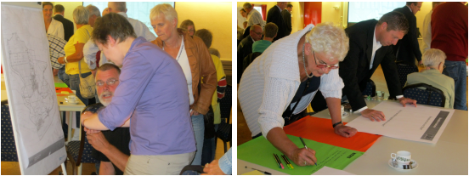
- Verkassing.
Thema Voorzieningen

Hoe kijkt u aan tegen de toekomst van de scholen?
- Zonder school, geen Sas!
- Zonder school, geen Mookhoek!
- Gelet op de krimp, sluiting onontkoombaar --> kleine scholen fuseren;
- Zorg voor gerichte woningtoewijzing door gezinnen met kinderen ‘voorrang’ te geven;
- Alle scholen, hoe klein deze ook zijn, moeten behouden blijven!
- De scholen in kleine kernen moeten ook met < 25 leerlingen behouden blijven (rol gemeente, naar minister?).

Hoe gaat het met het verenigingsleven? (leden, ruimten)
- Stimuleer projecten om vrijwilligers en kadeleden te werven -> banen projecten, stages.

Wat is van het grootste belang voor de leefbaarheid? Wat ontbreekt?
- Goedkope woningen / koopgarant;
- Kleine winkel Strijensas. Met name voor de ouderen die in Strijensas wonen;
- Supermarkt(je) in Strijensas;
- Ontmoetingsruimte voor ouderen en jongeren tegelijk in de kleine kernen;
- Terrein als speelgrond voor kinderen. Voor ‘echt’ buitenspelen;
- Tweede supermarkt in Strijen (Aldi of Lidl).

Mogen voorzieningen samen, bijvoorbeeld in een school?
- Ja, zeker, dit kan de mogelijkheden en bestaansrecht (te) kleine scholen bevorderen;
- Nee, voor school wel in een MFA (multifunctionele accommodatie);
- School +/- 1000 uren les, duur gebouw --> samen gebruiken;
- Benut de Hooistoof voor bredeschool activiteiten en wellicht sportactiviteiten;
- Strijensas: Bredeschool, BSO, extra aanbod activiteiten en verenigingen;
- Ja, Mookhoek: Lindehoeve + gemeenschapsvoorziening? Vergaderlocatie / dorpshuis?

Kansen/ wens
- Goed restaurant / horeca;
- Mini-camping;
- Kansen nabij zeenhondenplaat;
- Crossbaan;
- H&M, Lidl, Hema, Intertoys, Esprit.

Thema Recreatie

Is recreatie een kans voor Strijen?
- Jazeker, vooral Strijensas;
- Vooral dwang uitoefenen dat de recreanten zelf de rommel opruimen, handhaving. Veel meer afvalbakken bij de lichtopstand. Nu staat er maar één;
- Ja, in combinatie met actieve beleving van akkerbouw (akkerroute);
- Maak Strijen het Europese educatieve knooppunt op het gebied van duurzame, traditionele en biologische landbouw.
Wat zijn kansrijke mogelijkheden en waar?
- Meer mogelijkheden bij het haventje;
- Strijensas -> theetuin combineren met fluisterboot;
- Woonarken;
- Bestaande horeca versterken, niet teveel nieuw;
- Quad pad;
- Strijense polder --> educatieve beleving van biologische landbouw;
- Mariapolder --> voorbeeld van ‘overloopgebied’ (2e Oeverlanden);
- Camping / Mini-camping (aangeduid op de kaart).

Zijn er voldoende mogelijkheden voor uw ‘dagelijkse‘ recreatie?
- Nee, te weinig wandelroutes, als akkerroute en doorgaande kanoroute / fluisterboot;
- De veerpont Moerdijk – Strijensas.

Welke aanvullingen zijn wenselijk?
- Veelgebruikte wandel- en fietsroutes verkeersluw maken, bijvoorbeeld in weekend;
- Kanoroutes (in het blauw aangeduid op de kaart);
- Wandelroutes door de Mariapolder en de Strijense polder;
- Horeca eerder op de open. ’s Morgens is er haast geen koffie te krijgen.

Kansen/ wens
- Ruiterroutes;
- Wandelroutes door natuurgebied Oudeland buiten broedseizoen en dergelijke bordjes van SBB die op ieder perceel van SBB staan weghalen;
- Kanoroutes door het gebied waar een ster staat bij Strijensas. Daar kan een mooi natuurgebied gemaakt worden;
- Uitgebreide kanoroutes bij Sassedijk;
- Rondleiding door het natuurgebied;
- Kano- en wandelroutes;
- Quad routes / voorzieningen treffen;
- Horeca vroeger open;
- Landbouw als actieve beleving, traditioneel en biologisch,
- Zeer kleinschalige uitbreidingen van de bestaande dingen (zie hierboven).

Bedreigingen/ vrees
- Woonarken;
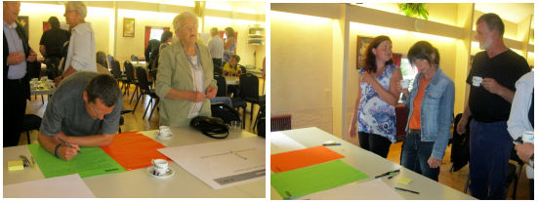
- Te grootschalig rondom Strijensas.
Thema Verkeer en infrastructuur

Welke knelpunten ervaart u?
- Huidige weg Sassedijk is veel te smal voor bus, auto, fiets en wandelaars te gelijk. Oplossing: maak wandelroute over Sassedijk, zorg voor apart fietspad;
- Weg door Mariapolder regelmatig afgesloten. Oplossing: maak weg openbaar of maak weg openbaar voor alleen fietsers, wandelaars, agrarische voertuigen en voor omwonenden;
- Buitendijk (gehele dijk) te smal voor auto toerisme, fiets, wielren, wandel, woonverkeer. Oplossing: alleen bestemmingsverkeer;
- Huidig fietspad Buitendijk gevaarlijk door schapenroosters en schapenpoep. Oplossing: schapen op het gras.

Welke mogelijkheden ziet u om de veiligheid en bereikbaarheid te verbeteren?
- Maak transferium buiten het dorp. Zorg voor bus, fiets en bootverkeer naar de recreatiegebieden;
- Snelheidsbeperkingen buitengebied + handhaving;
- Goed openbaar vervoer (snelle bus) verbinding naar station Dordrecht;
- Fietspad Strijensedijk richting Mookhoek;
- Verkeers- en snelheidscontroles lijken alleen uitgevoerd te worden op plaatsen waar ze geld opleveren op de ‘bekende’ routes die juist worden gebomen om controles te omzeilen.

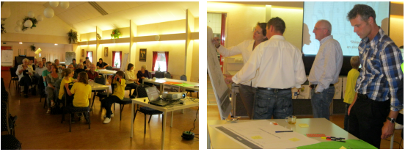

Kansen/ wens
- Snelheid is verkeerszones ook handhaven;
- Infrastructuur aanpassen aan omvang landbouw verkeer + vracht transport;
- Er moeten betere wegen komen;
- Overal asfalt in plaats van klinkers;
- Beter overzicht oprit tweede Kruisweg bij Mookhoek. Heg hindert het zicht.
- De Buitendijk breder maken.

Bedreigingen/ vrees
- Onvoldoende rekening gehouden met groter worden landbouwmachines + vrachtauto’s.

